Warszawa, 31.05.2022

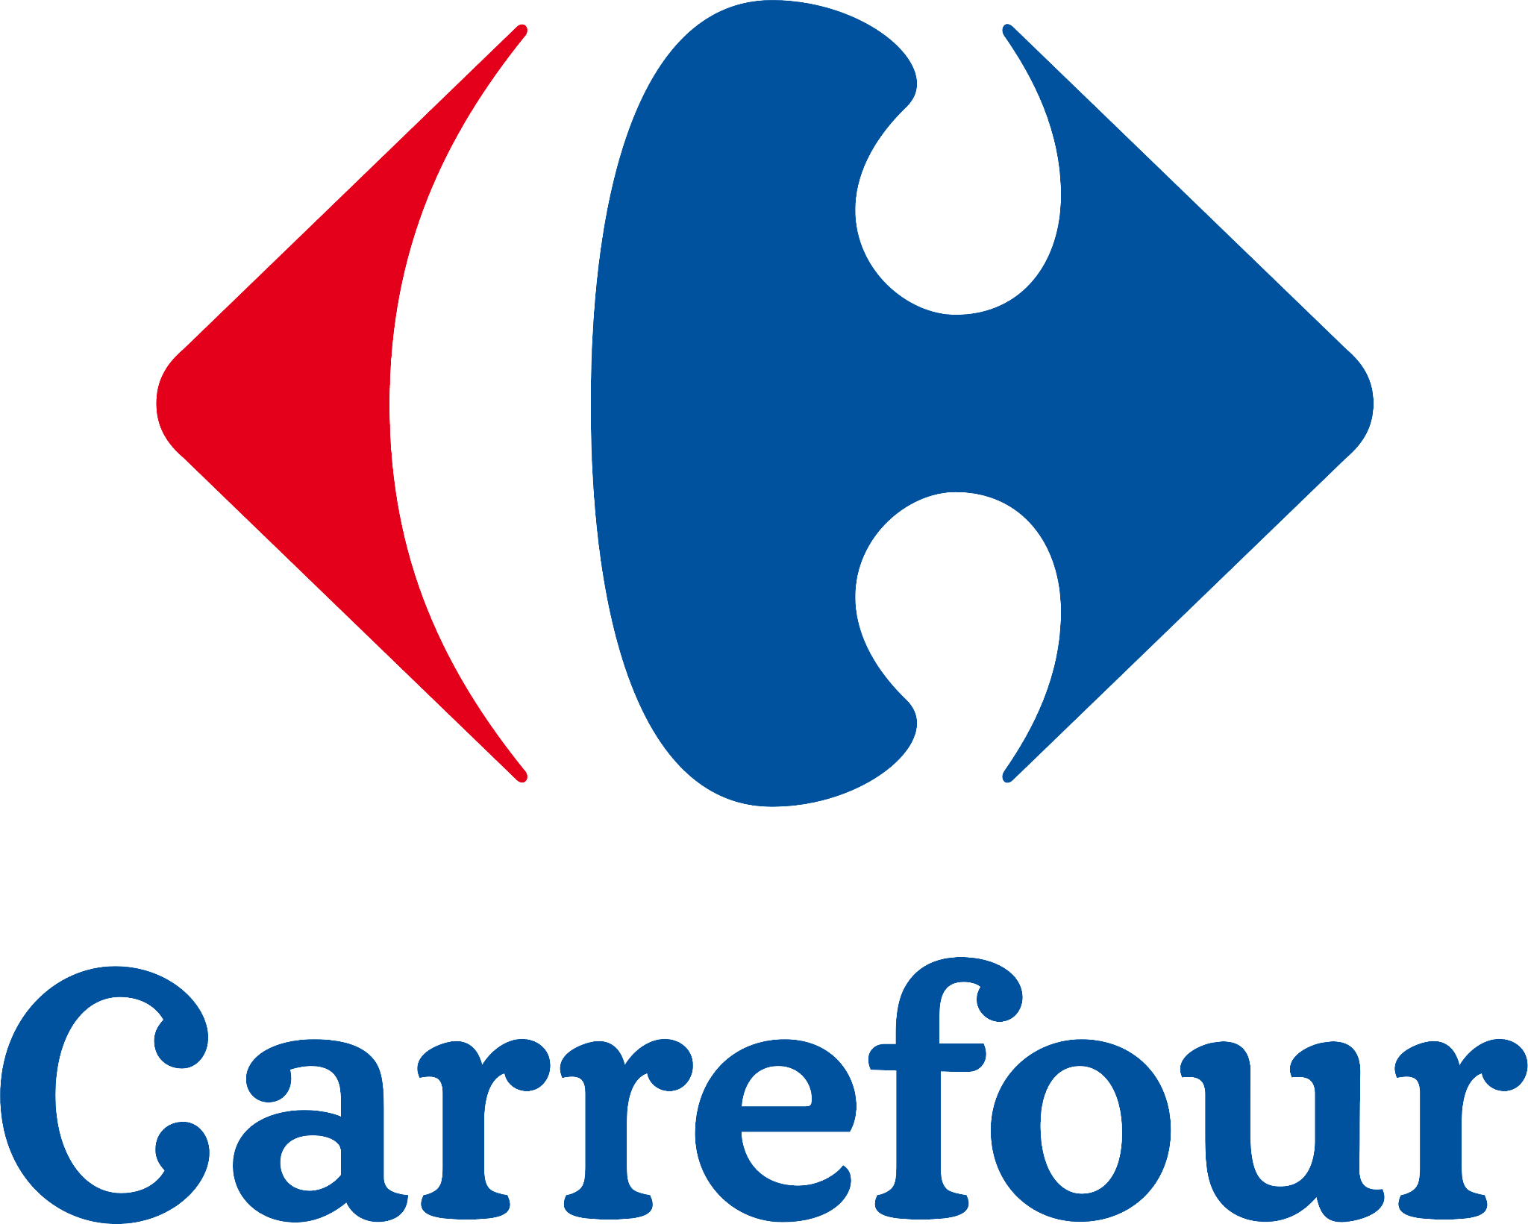


Carrefour, Mattel i SOS Wioski Dziecięce
wspólnie pomagają dzieciom z Ukrainy

Carrefour dołącza do specjalnego programu firmy Mattel „Pomagamy Razem”, w ramach którego przekaże 100% przychodu ze sprzedaży wybranych produktów marki Barbie na rzecz Stowarzyszenia SOS Wioski Dziecięce. Darowizna zostanie przeznaczona na zapewnienie niezbędnej pomocy dzieciom i rodzinom cierpiącym z powodu trwającej w Ukrainie wojny.
W czerwcu w wybranych sklepach stacjonarnych Carrefour w Polsce (link do listy sklepów) pojawi się specjalna pula lalek Barbie oznaczonych naklejką informującą o akcji.

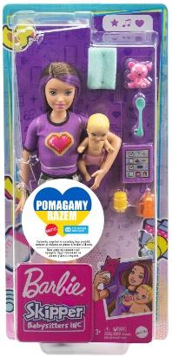
Pomagamy Razem to inicjatywa firmy Mattel, światowego producenta zabawek, który wraz ze swoimi partnerami handlowymi uruchomił specjalny program sprzedaży detalicznej. Mattel przygotował na ten cel ponad 12 tysięcy lalek Barbie, a całkowity przychód z ich sprzedaży zostanie przekazany Stowarzyszeniu SOS Wioski Dziecięce. „Jesteśmy całym sercem z narodem ukraińskim i chociaż żaden wysiłek nie wydaje się wystarczający, w Mattel wiemy, że odgrywamy znaczącą rolę w zapewnianiu dostępu do rozwoju poprzez zabawę i wspieraniu potrzeb dzieci w tym trudnym czasie.”
– napisał w wydanym na LinkedIn oświadczeniu Sanjay Luthra, dyrektor zarządzający Mattel EMEA.

„W Carrefour nie pozostajemy obojętni na wydarzenia rozgrywające się za naszą wschodnią granicą. Dlatego bez wahania dołączyliśmy do inicjatywy „Pomagamy Razem”, aby w ten sposób okazywać realne wsparcie dzieciom i rodzinom z Ukrainy. Bardzo się cieszymy, że dzięki współpracy z firmą Mattel i Stowarzyszeniem SOS Wioski Dziecięce nasi klienci podczas codziennych zakupów będą mogli w łatwy sposób zrobić coś dobrego i, przy okazji, kupując lalkę, sprawić prezent swoim pociechom. Tego typu inicjatywy są dla nas szczególnie ważne , ponieważ wśród naszych koleżanek i kolegów jest wiele osób pochodzących z Ukrainy. Nasza firma stale angażuje się w pomoc tym, którzy ucierpieli podczas wojny - wszystkie ekipy sklepów i centrali, aktywnie działają na rzecz pomocy uchodźcom w każdym możliwym zakresie” – powiedział Marek Lipka, Członek Zarządu, Dyrektor Handlowy i Supply Chain Carrefour Polska.
„Ogromnie się cieszymy, że mamy takiego partnera, jakim jest Carrefour. Dzięki takim współpracom możemy szerzyć misję Stowarzyszenia i pozyskiwać fundusze na długofalową pomoc dla dzieci opuszczonych, osieroconych, tym zagrożonych utratą pieczy rodzicielskiej, czy uciekającym przed wojną w Ukrainie. Obecnie w SOS Wioskach Dziecięcych w Polsce mieszkają 173 osoby z Ukrainy, w tym 123 to dzieci. Są to głównie rodziny zastępcze i dzieci ewakuowane z sierocińca spod Kijowa, wraz
ze swoimi opiekunami. Stowarzyszenie wspiera również 200 rodzin zastępczych z Ukrainy. Stworzymy kolejne domy dla dzieci z pieczy instytucjonalnej i rodzin zastępczych z Ukrainy, a wraz z nimi Centra Specjalistyczne SOS, jedno z takich miejsc działa już w Kraśniku. W Lublinie już w czerwcu przyjmiemy pierwszą grupę dzieci z domów dziecka, która zamieszka w Pierwszym w Polsce Domu dla Dzieci.”
– powiedziała Anna Choszcz- Sendrowskia, Dyrektor Działu Komunikacji i PR Stowarzyszenia SOS Wioski Dziecięce.

Mattel to wiodący producent zabawek na świecie i właściciel jednych z najpopularniejszych marek kierowanych do dzieci i rodzin na całym świecie. Tworzymy innowacyjne produkty i doświadczenia, które inspirują, bawią i rozwijają dzieci poprzez zabawę. Angażujemy konsumentów za pośrednictwem naszego portfolio kultowych marek, w tym Barbie®, Hot Wheels®, Fisher-Price®, Thomas & Friends®, UNO®, Masters of the Universe®, Monster High® i MEGA®, a także wielu innych popularnych franczyz, których jesteśmy właścicielem lub licencjonujemy we współpracy z największymi światowymi przedsiębiorstwami rozrywkowymi. Nasza oferta obejmuje filmy i treści telewizyjne, gry i doświadczenia cyfrowe, muzykę i wydarzenia na żywo. Działamy w 35 lokalizacjach, a nasze produkty są dostępne w ponad 150 krajach. Od momentu założenia w 1945 roku firma Mattel jest dumna z tego, że jest zaufanym partnerem w inspirowaniu, zapewnianiu wartościowej rozrywki i dbaniu o rozwój dzieci poprzez zabawę. Dowiedz się więcej na www.mattel.com.
Carrefour Polska to omnikanałowa sieć handlowa, pod szyldem której działa w Polsce blisko 950 sklepów w 6 formatach: hipermarketów, supermarketów, sklepów hurtowo-dyskontowych, osiedlowych i specjalistycznych oraz sklepu internetowego. Carrefour jest w Polsce również właścicielem sieci 20 centrów handlowych o łącznej powierzchni ponad 230 000 GLA oraz sieci ponad 40 stacji paliw. Więcej informacji o naszej działalności pod adresem serwiskorporacyjny.carrefour.pl, na Twitterze (@CarrefourPolska) oraz LinkedInie (CarrefourPolska).
Carrefour, jako jeden ze światowych liderów handlu spożywczego, jest silną multiformatową siecią, która posiada ponad 13 000 sklepów w ponad 30 krajach. W 2021 r. Carrefour wygenerował sprzedaż w wysokości 81,2 miliarda euro. Grupa liczy ponad 320 000 pracowników, którzy pracują wspólnie, aby Carrefour został światowym liderem transformacji żywieniowej, oferując wszystkim klientom produkty spożywcze wysokiej jakości, ogólnie dostępne i w atrakcyjnej cenie. Więcej informacji na www.carrefour.com oraz na Twitterze (@GroupeCarrefour) i na LinkedInie (Carrefour).
SOS Wioski Dziecięce
SOS Wioski Dziecięce to założona w 1949 roku sieć organizacji działających w 135 krajach świata, których celem jest niesienie pomocy dzieciom, które straciły dom i rodzinę, jak również takim, których rodzice zostali pozbawieni praw rodzicielskich. W Polsce, Stowarzyszenie SOS Wioski Dziecięce działa od 1984 roku, prowadząc cztery SOS Wioski Dziecięce (w Biłgoraju, Kraśniku, Siedlcach i Karlinie). Każda z nich składa się z osiedla z 12-14 domami, w których mieszkają Rodzice SOS wraz z co najmniej sześcioma powierzonymi ich opiece dziećmi. W Polsce prawie 71 tysięcy dzieci pozbawionych jest opieki rodzicielskiej. Obecnie pod opieką Stowarzyszenia znajduje się ponad 1500 podopiecznych.

